研究生网上评教流程

1．研究生登录校内门户，选择研究生部系统，出现以下界面：
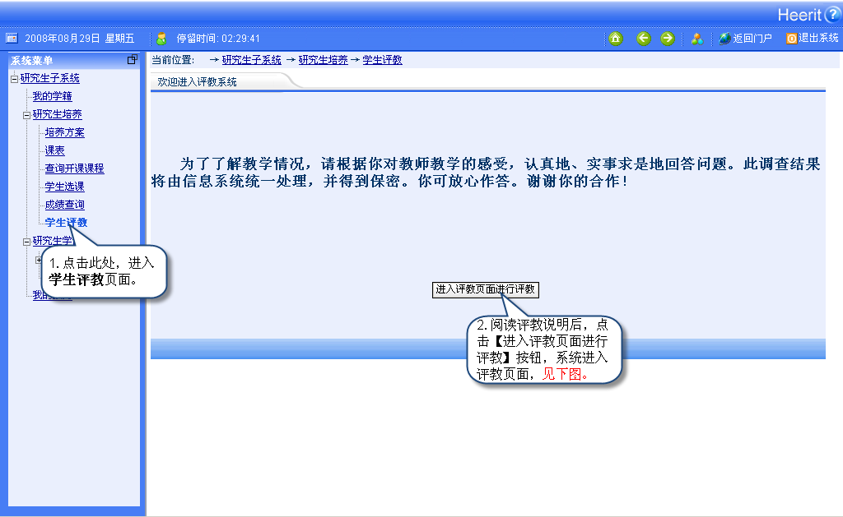
2．根据评教指标选择各个等级，对于开放式问题发表本人意见建议，点击提交按钮完成一条评教信息，依次操作完成所有评教。如图：
